中國文化大學教育部高教深耕計畫計畫成果紀錄表

子計畫 | B1-10社區學校運動健促系列活動
具體作法 | 辦理運動健康相關活動講座
主題 | 112學年度中國文化大學社區學校運動健促系列活動  講座主題：打造運動員強壯養肌廠
內容  （活動內容簡述/執行成效） | 主辦單位：中國文化大學體育室  活動日期：112/10/27  活動地點：桃園市觀音高級中學附屬國中部5樓501演藝廳  主 講 者：體育學系運動教練研究所翁明嘉副教授  桃園市觀音高級中學橄欖球隊 鄔厔穓 教練  參與人數： 人（教師 6 人、學生 60 人、行政人員 人、校外 人）  內 容：  目 的：  本次活動針對國高中基層橄欖球員進行學科健康講座與術科體能表現檢測評估講座。本次講座主要傳達球員如何打造健康體魄、健全心智及如何設計效率化的肌力訓練與體能訓練課表，誘使運動員在正確週期上達到運動表現高峰。藉由信效度為基礎的的科學檢測儀器，讓本校生可以學習如何評估運動員的體能表現與運動能力，再由數據結果加以分析，讓受測者獲得立即性回饋，最後協助教練及運動員如何擬定年度週期訓練計畫與規劃長期肌力與體能表現的監控。  方 式：  (一) 學科：健康講座－打造運動員強壯養肌廠。  肌力與體能訓練課表設計主要目標在於如何讓運動員準備好面對比賽所需的身體能力與心理壓力，避免過度傷害，及強化運動場上的運動表現。鑑於此，肌力體能課表設計應針對專項與個人需求來設計。橄欖球需要「高技巧」展現全方位身體素質能力，諸如上下肢力量、爆發力、速度、敏捷、反應、平衡及能量系統等。當我們在設計功能性訓練課表時，應該考量所有運動表現的身體壓力來源，努力建立全面且平衡的課表。功能性訓練不會根據審美外觀來選擇訓練項目，而是基於對運動員健康及運動表現的影響，目的確保運動員身體的鍛鍊包含所有主要的動作模式以及所有的運動平面，在身體發展上沒有任何遺漏。一個平衡的課表應該包含以下幾個要素，以利最佳訓練成果。其中包括「活動度 運動控制增強式訓練與藥球訓練重爆發力訓練 肌力訓練：上肢推、上肢拉、髖主導、膝主導、抗伸展、抗旋轉、抗側屈以及抗屈曲」。  肌力訓練帶給身體反回饋的是隨後帶來的骨密度提升、肌肉量增加、神經系統徵召力變強，有效率的訓練課表則建議選擇具備逐步漸進超負荷並可向上適應的人體自然動作，諸如「多關節大肌肉群」的動作為主，單關節孤立肌群訓練為輔；並適時加入「高強度、大重量」的壓力適應。  肌力訓練課表為了節省時間並提高效率，訓練項目的編排建議以兩兩一組或三配對組（tri-set）的方式來安排課，重要點在於配對或組合內的運動項目不能相互競爭，即訓練目標不是相同的動作模式或肌群，以利訓練更具效率。  基於肌力訓練向上適應效應發生在恢復階段，因此如何遵循超補償步調，避免過度訓練；同時，規律睡眠、充分休息生活型態，正確營養補充更是肌力體能訓練不可或缺的一塊重量訓練中重要拼圖，最後，長期監控評估肌力與體能的情況，方可讓訓練達到事半功倍的效果。  (二) 術科：AfaScan人體運動機能評估系統檢測。  全面精確評估人體上肢肌力、下肢肌力、爆發力、平衡性、柔軟度、肌耐力與敏捷性等7項全面運動能力評估結果，並透過肌肉圖示展示出主要肌群的肌力強弱。測試內容：  - 下肢爆發力 (單次垂直跳)  - 上肢肌力 (30秒伏地挺身)  - 核心肌力 (30秒仰臥起坐)  - 柔軟度 (單次體前彎)  - 敏捷性 (15秒原地快步跑)  - 平衡性 (30秒單腳站)  - 肌耐力 30秒高抬腿踏步)  執行成效：  目前大學教育都在推行π型人才，意指大學生應具備至少2項技能，且該專長能互相結合，且務必達到學以致用，在未來職場可以快速適應。透過這次走進高中端檢測服務下來，主要目的是真正希望學生可以落實學以致用，在未來職場上就可具備更大的競爭力。現代社會強調「學以致用」，簡單來說就是大學畢業後是否可立即與職業接軌，是否符合業界需求，是否可在畢業後獲得較好的薪資待遇等等。因此，體育學門更需要重視實習或實務培訓的機會。  隨AI大數據與運動科技時代來臨，我們透過精準的體能監控儀器，協助學生進入高中端校園進行輔導除了可強化與高中端的友誼關係，更可提升本校在校生對於課程的實際操作與服務的機會，讓學生在學期間累積累積實作經驗的機會，以利畢業後更能與職業接軌。因此，透過本次走入基層高中端學校進行專業檢測服務，除了獲取學以致用的機會，未來此種交流學習方式應設為常態化的教育模式，而非個別化單一服務計畫案。
活動照片  (檔案大小以不超過2M為限) | 活動照片電子檔名稱  (請用英數檔名) | 活動照片內容說明(每張20字內)
 | 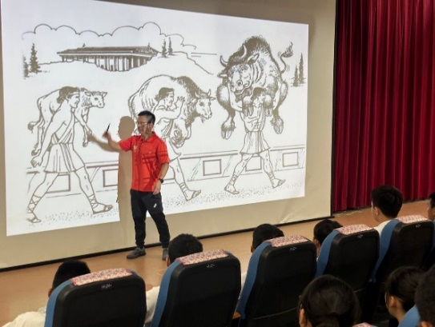 | 體育系翁明嘉老師健康講座分享
 | 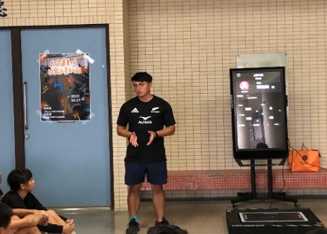 | 觀音高中鄔厔穓教練講授體能檢測流程
 | 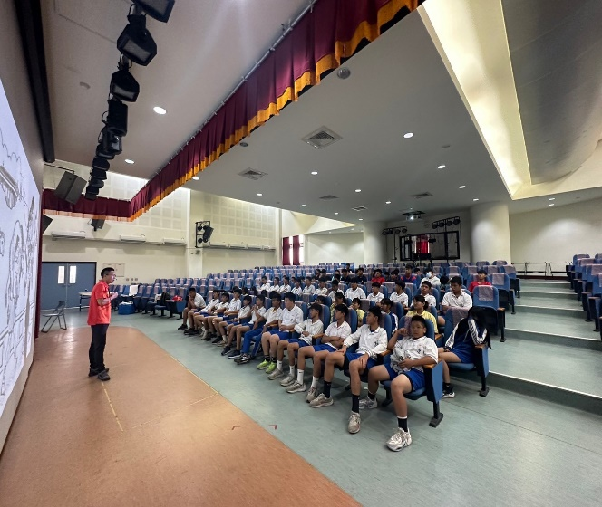 | 與會師生聆聽健康講座
 | 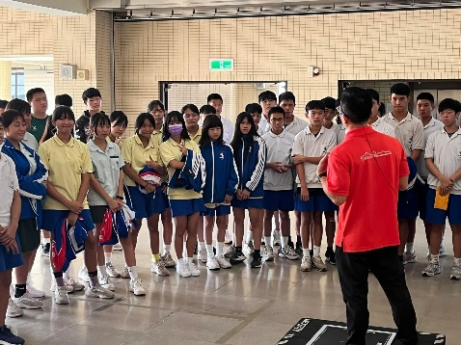 | 講解體能檢測安全與評估須知
 | 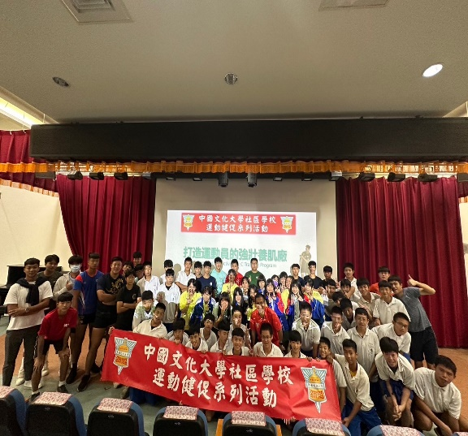 | 活動結束後與會師生大合照
 | 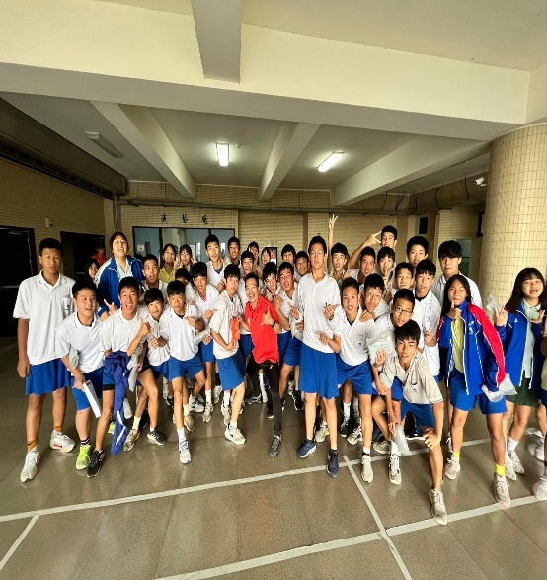 | 體能檢測後大合照
 | 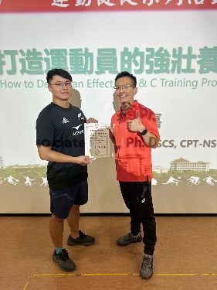 | 頒發感謝狀給觀音高中鄔厔穓教練
備註：活動照片請附上原始照片一併回傳
附件檔案 | 附件檔案名稱  (請用英數檔名) | 附件名稱

